ХАРКІВСЬКА СПЕЦІАЛІЗОВАНА ШКОЛА І-ІІІ СТУПЕНІВ № 17
ХАРКІВСЬКОЇ МІСЬКОЇ РАДИ ХАРКІВСЬКОЇ ОБЛАСТІ

Екологічна казка
«Сміття»
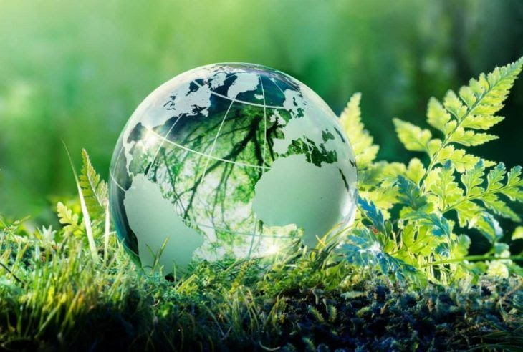

Автор казки
Білий Денис
учень 5-Б класу

Харків
2020
В прекрасній квітучій країні Україна жив маленький хлопчик на ім’я Іванко. Через їхнє місто протікала річка Дніпро. Він дуже любив купатися та вудити рибу у Дніпрі. Щодня хлопчик бачив, як люди викидали сміття, різні відходи на березі річки. Згодом виросло декілька величезних куп. Так робили усі в його країні. Через деякий час загинула риба, отруйною стада вода в Дніпрі, втекли з цих місць лісові мешканці, відлетіли пташки.
Одного разу піднявся вітер, здійнявся на річці шторм. Величезні хвилі змили сміття у воду. Забруднена дніпровська вода попала у Чорне море. Дніпро був дуже злий на людей і вирішив помститися. Настала ніч, всі спали. Дніпро як ба-а-а-бах! Всі відходи розлетілися по всій Україні! Красиві міста і села зникли під шарами сміття.
Через рік у США трапилась схожа ситуація. Тільки сміття потрапило в океан, а не в річку.
І зникли на Землі великі держави Україна та США. Але трагедія цих країн стала уроком для інших. Народи Азії, Європи, Австралії стали дуже обережно ставитися до проблем утилізації сміття.
Поступово стала відроджуватись Україна. Іванко вже виріс і став захисником природи. Цю історію він і розповів мені.

